本系统一共分为前台和后台两大模块，两个模块之间虽然在表面上是相互独立的，但是在对数据库的访问上是紧密相连的，各个模块访问的是同一个数据库，只是所访问的表不同而已。每个模块的功能都是按照在调研中搜集的资料进行编排制作的。依据上述功能分析，系统在两个模块的基础上每一个模块又分为几个模块。
1．前台系统功能模块分为
（1）商品展台模块：通过新品上架，分页显示特价商品，商品销售排行展示网站的所有商品；
（2）商品查询模块：按商品的类别查询商品的相关信息；
（3）购物车模块：用户添加商品至购物车，查看购物车中的商品，从购物车中移除不满意的商品，清空购物车中的产品，修改所要购买的商品的数量；
（4）收银台模块：用户满意购物车中的产品后进行结账并填写订单信息；
（5）用户维护模块：为用户提供了用户注册、用户登录、用户资料修改以及找回密码的功能；
（6）订单查询模块：用户通过查看订单能够了解到自己的当前订单信息及历史订单记录；
（7）公告浏览模块：用户通过浏览公告信息，能够及时了解到网站最新的各种信息。
（8）留言模块：客户可以进行留言给我们提意见，我们在不断地改进中前进。
系统前台用户功能结构图如图4-1所示。

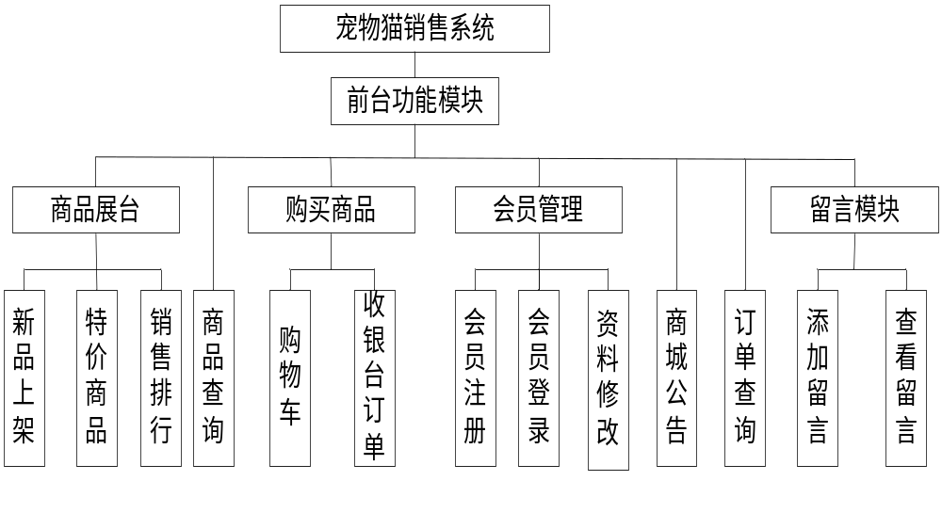
图4-1 系统前台用户功能结构图

2．后台管理员子系统功能模块分为
（1）商品管理模块：按类别查看商品，对商品的信息进行维护；
（2）用户管理模块：为了保护用户的信息，此模块与前台用户维护的区别是管理员只能查看用户信息和删除操作；
（3）管理员维护模块：这是对管理员的信息进行维护，可以修改管理员的信息。
（4）业务员维护模块：这是对业务员的信息进行维护，管理员可以添加或删除业务员的信息。
（5）订单管理模块：管理员查询订单，查看订单详细信息，删除订单信息，进行订单受理；
（6）公告管理模块：管理员公告浏览，公告信息维护；
（7）留言模块：管理员可以查看客户的留言，对留言进行维护。
系统后台管理员功能结构图如图4-2所示。
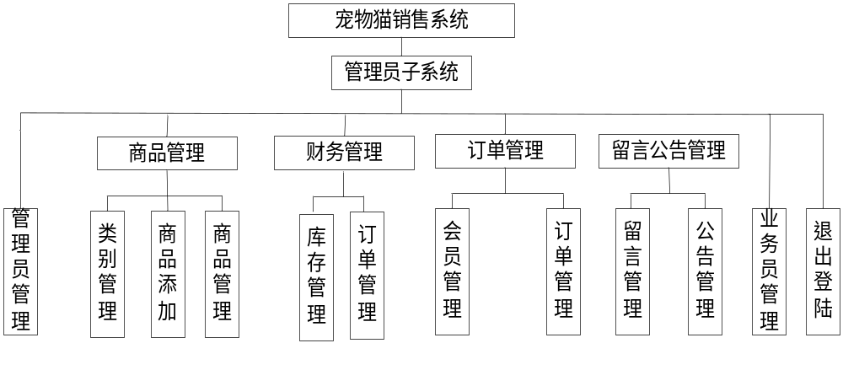图4-2 系统后台管理员功能结构图
3．后台业务员子系统功能模块分为
（1）商品信息管理模块：包括对商品类别信息的管理，商品的添加及商品的修改操作；
（2）订单信息管理模块：包括对网站的会员信息的管理，商品的订单的处理等操作；
（3）密码修改：完成对自己的密码信息的修改操作。
业务员子系统的功能模块图如图4-3所示：

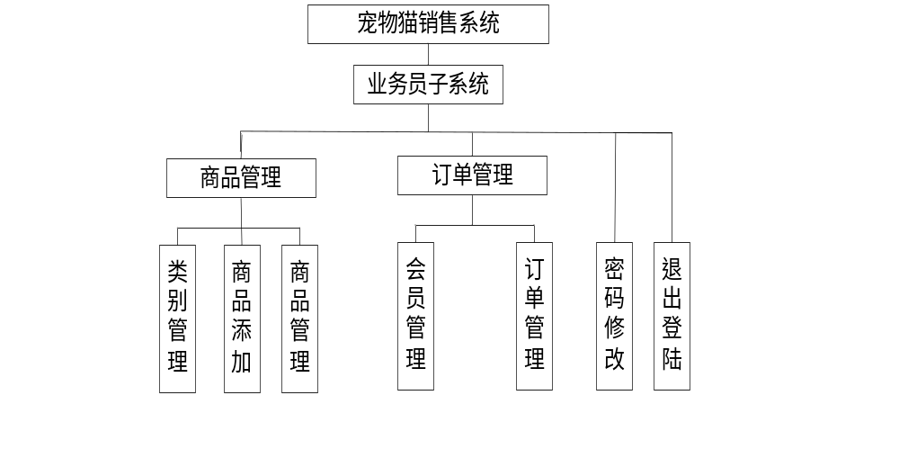图4-3 业务员管理员功能结构图
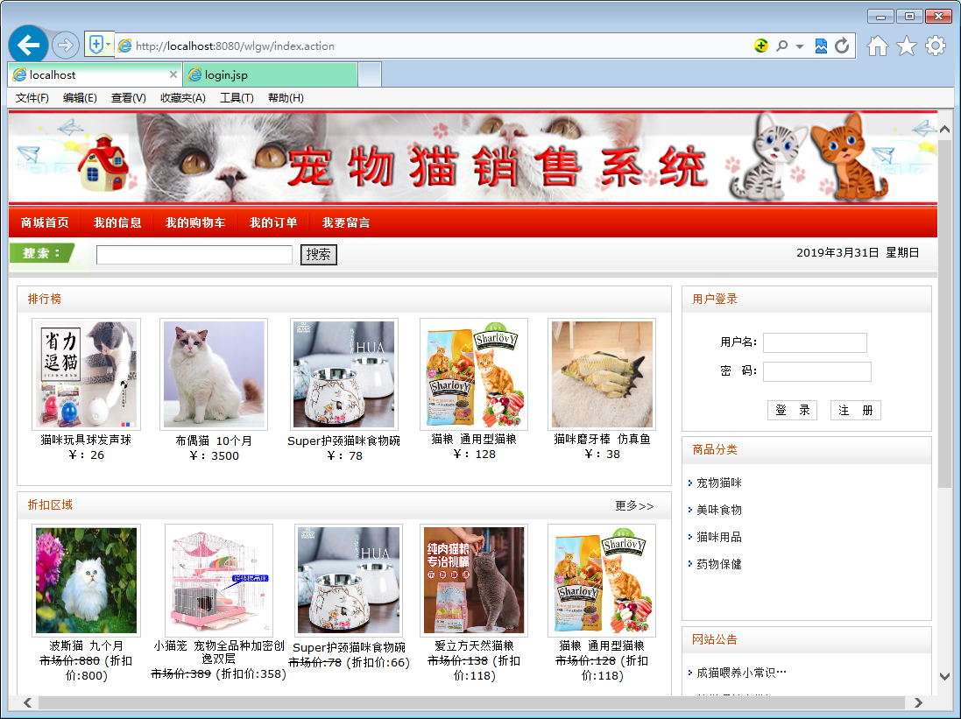
图5-1 系统首页-1
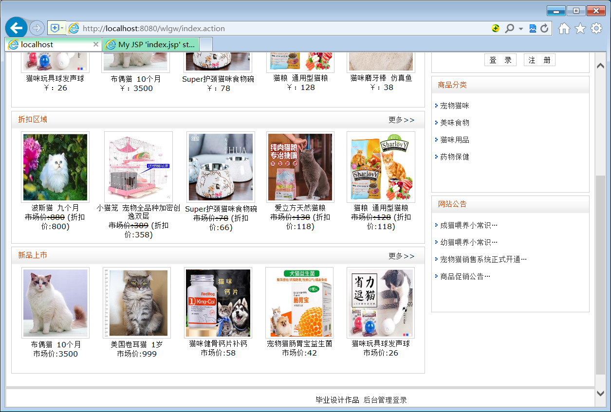系统首页-2

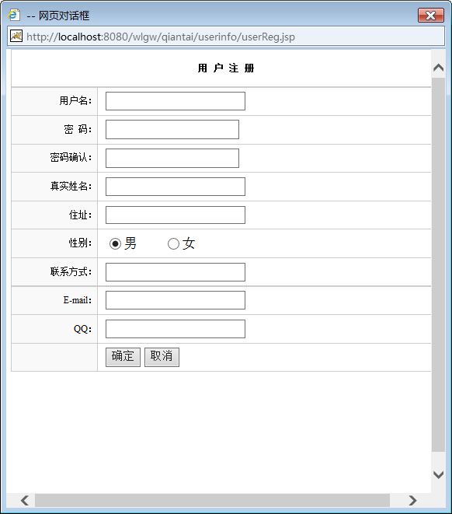

图5-2 用户注册模块
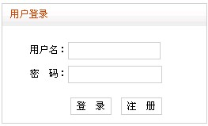

5-4 用户登录模块
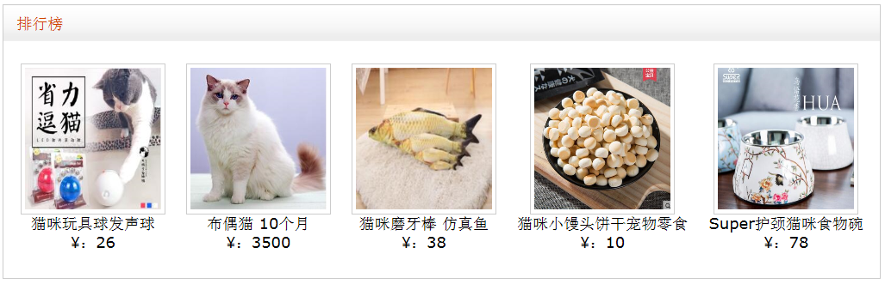
图5-6 销售排行模块

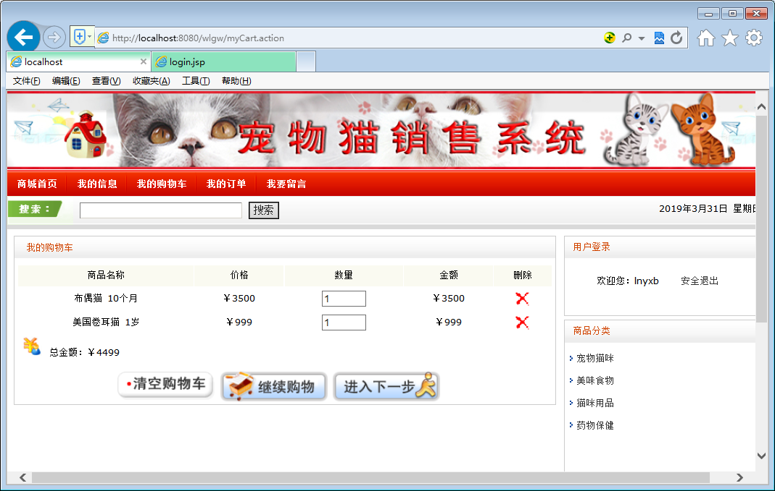
图5-8 购物车模块
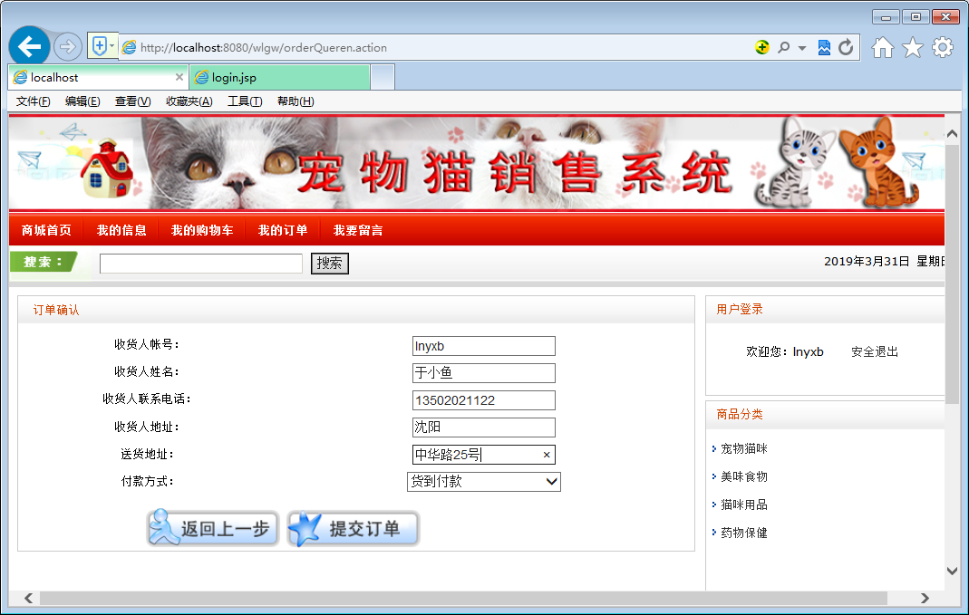
图5-9 结账模块
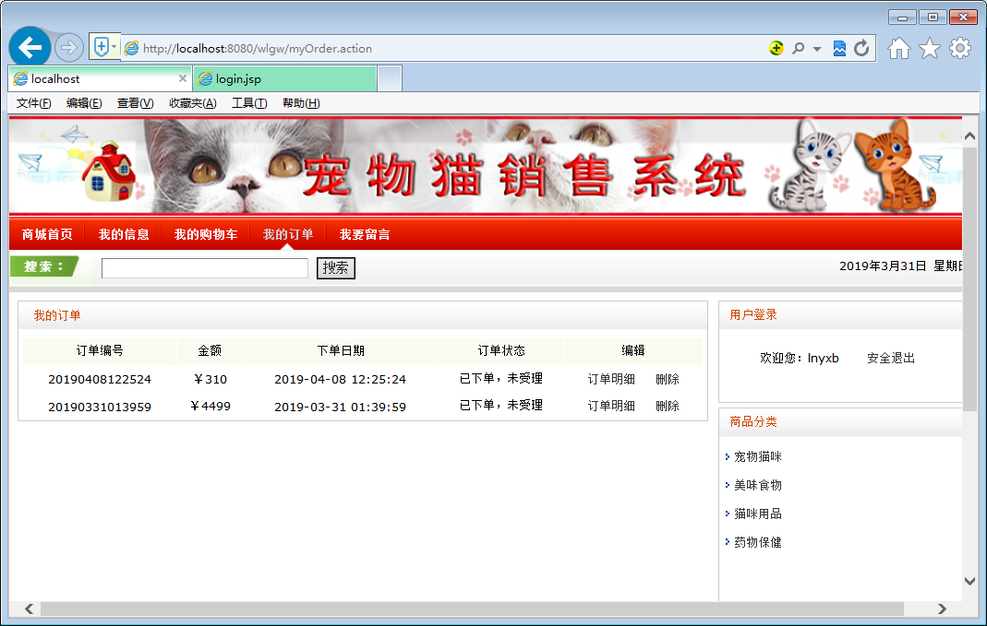
图5-10 查看订单模块
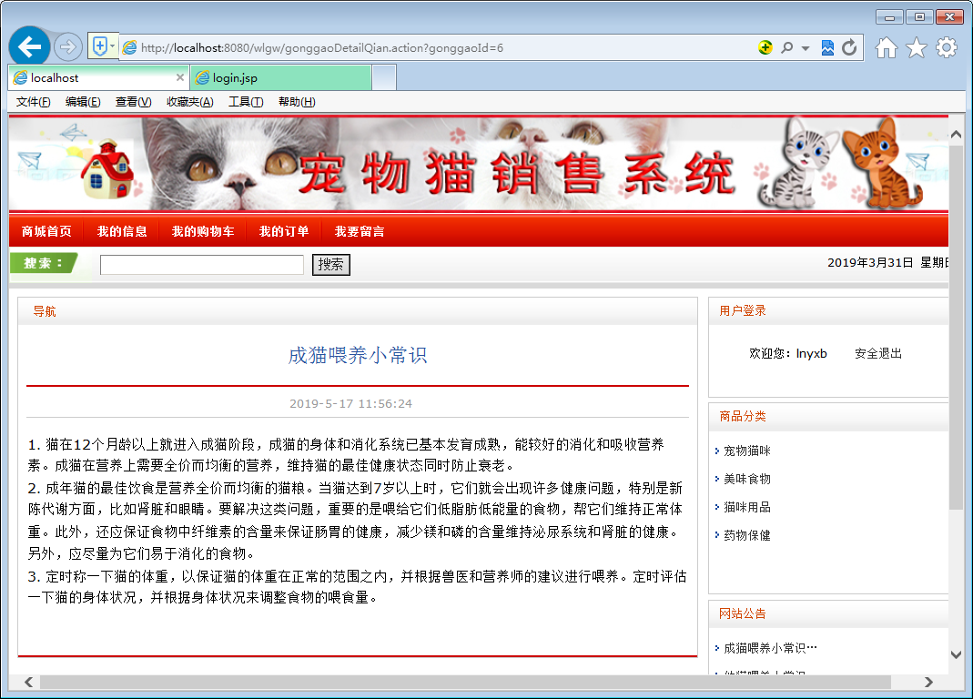
图5-11 公告浏览模块
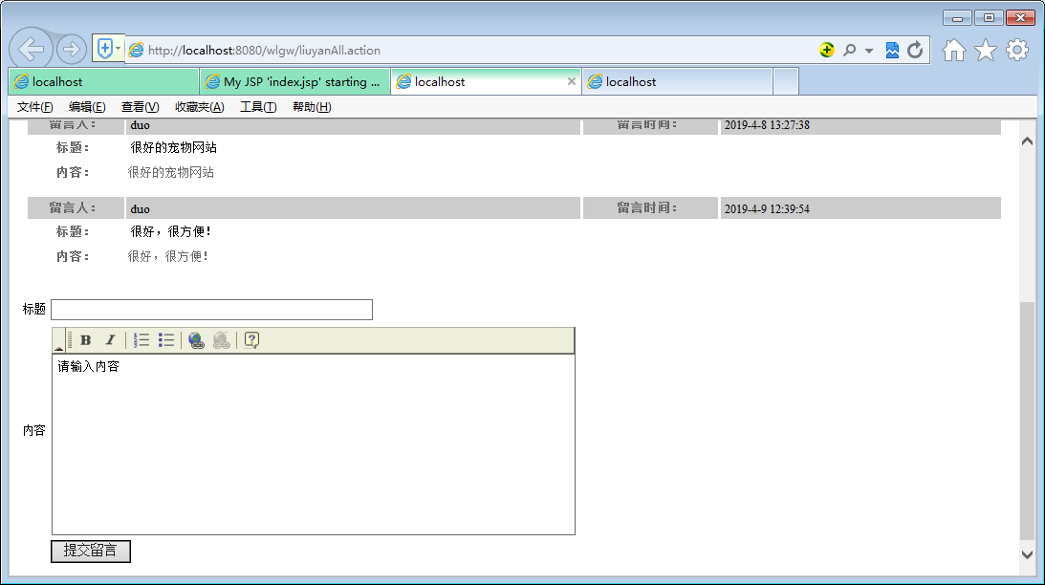
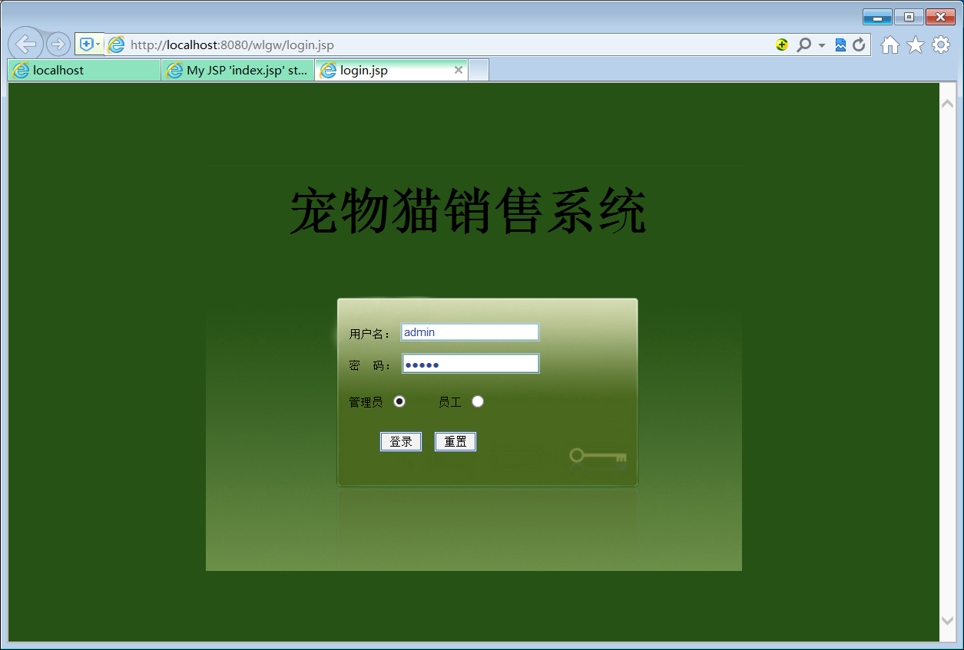
图5-12 后台管理员登录界面

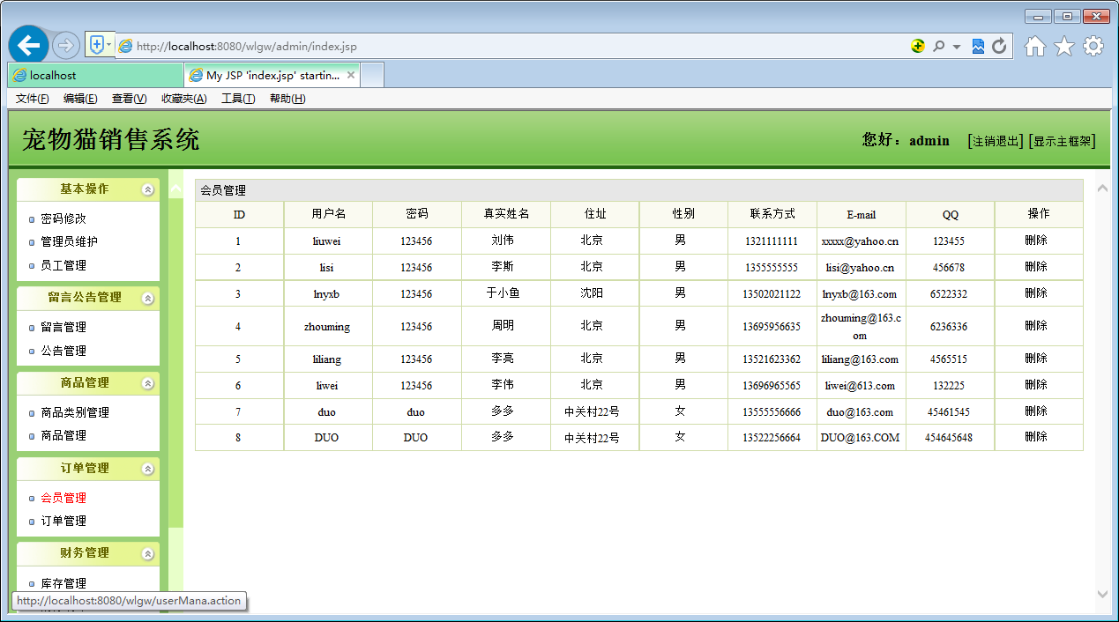
图5-13 客户信息管理模块
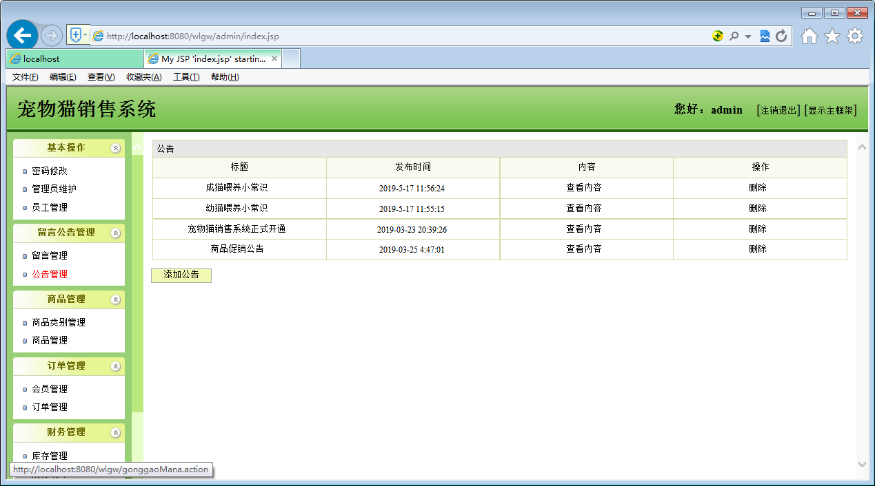
图5-14 公告管理模块
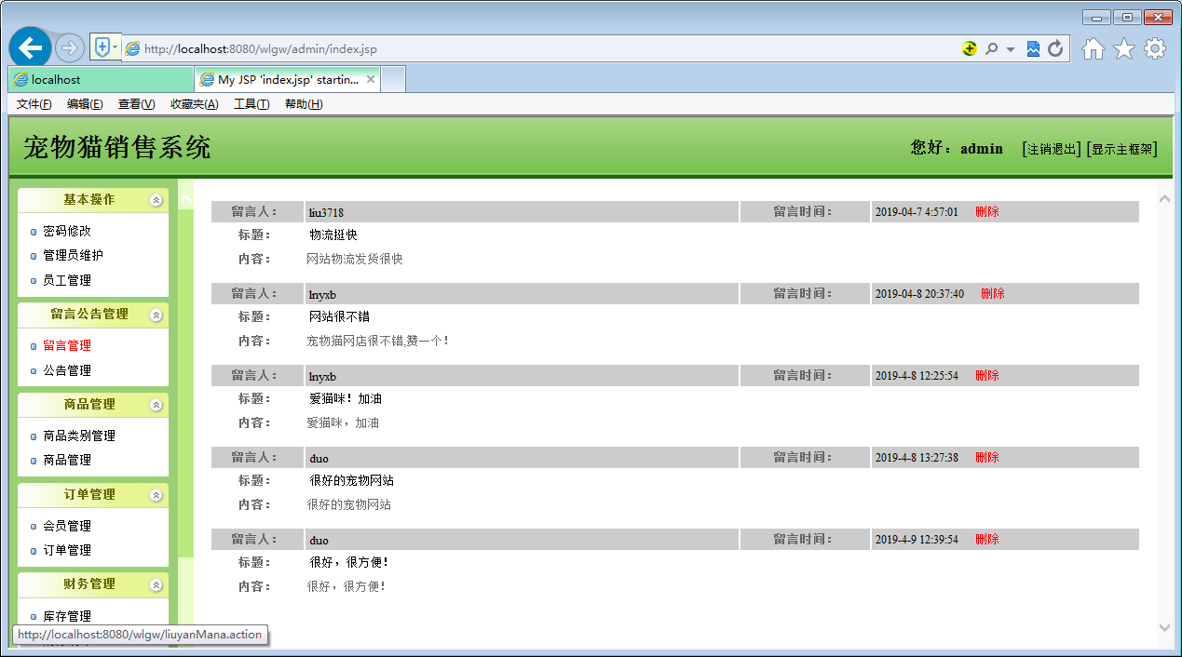
图5-15 留言信息管理模块
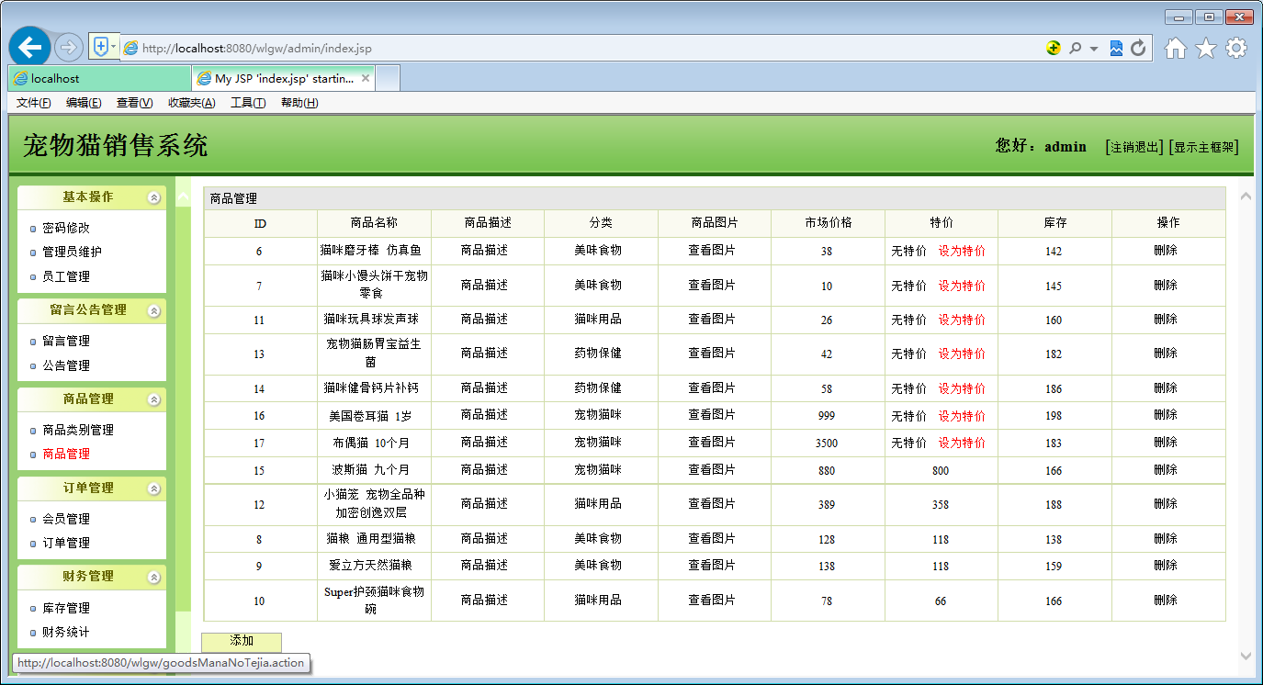
图5-16 商品信息管理模块
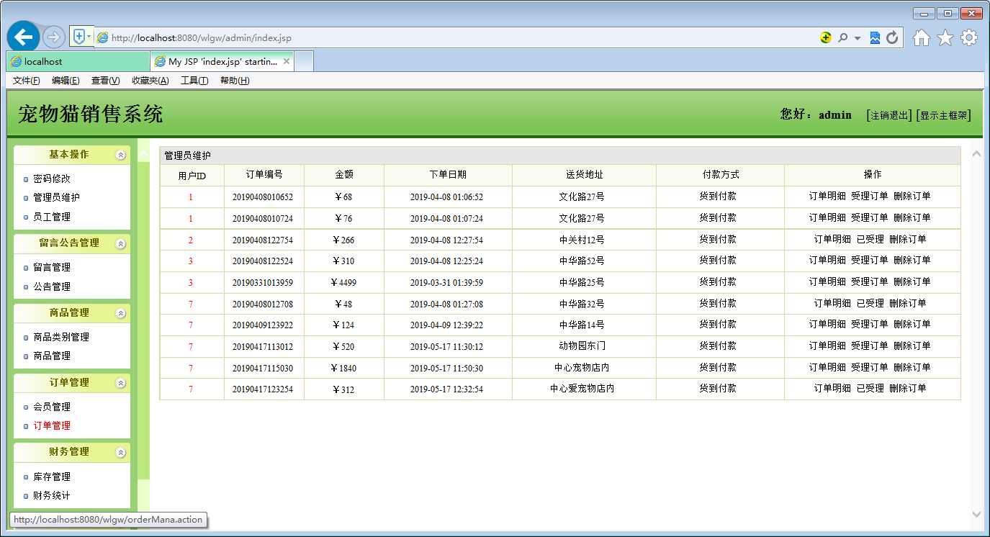
图5-17 订单管理模块

员工登录界面
